Übersicht | X-oil | Menü | Programme | Glossar | Themen | Update

X-oil

Archivauswertung periodische Lieferung, xo167, MP 5-2-10

Inhalt
Liste aller Kunde und Artikel, die periodisch (in regelmäßigem Abstand) bezogen werden. Die Liste eignet sich hervorragend für Aussagen zu
- Kontrolle, welche Kunden welche Produkte immer wieder beziehen
- wann aufgrund des durchschnittlichen Intervalls und des letzten Bezugs der nächste Bezug erfolgen müsste
- Warnung, wenn Datum dieses prognostizierten Bezugs bereits überzogen
- Vergleich zu den evtl. gespeicherten „Periodischen Bezügen“ des Kundenstammsatzes (→ 04-02-05)
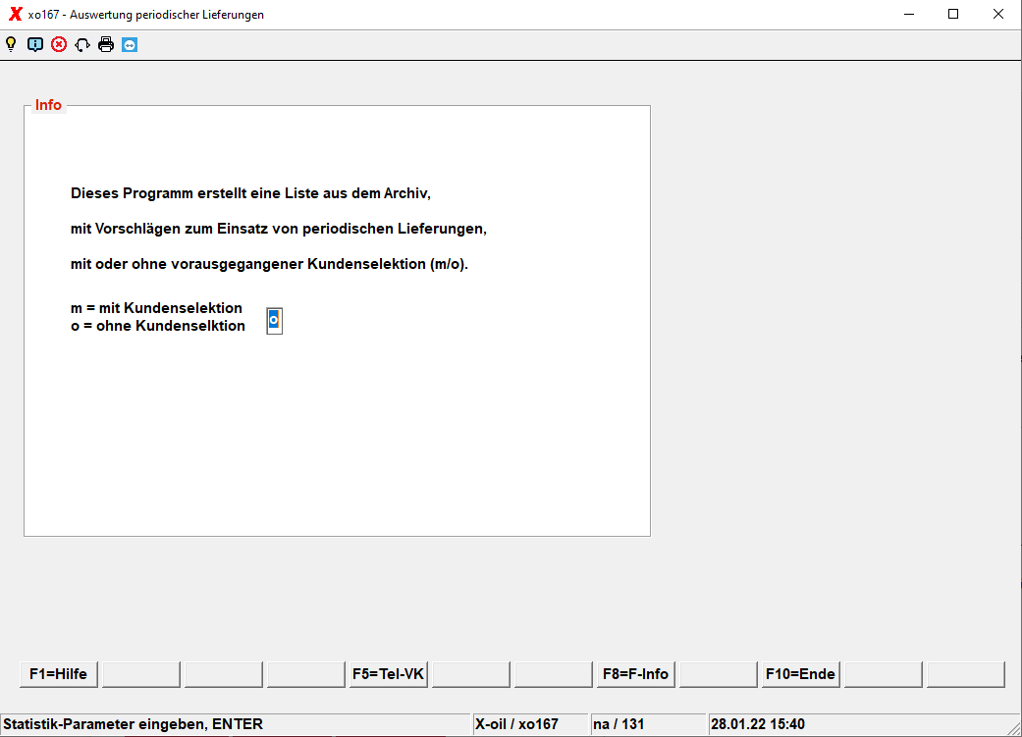

Vorlauf
Kundenselektion 05-01-01 wahlweise

Parameter

Selektion
- m = Kundenselektion 05-01-01 soll verarbeitet werden
- o = ohne Kundenselektion, d. h. alle Kunden
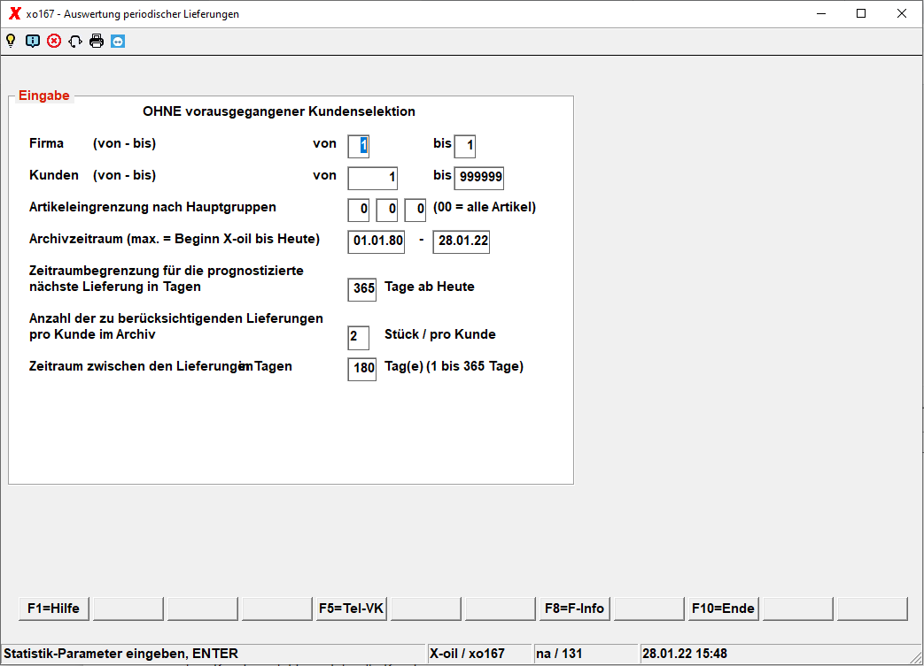

Firma
von-bis; Muss-Angabe

Kunde
von-bis; Angabe kann fehlen bzw. ist 000.001-999.999 bei vorlaufender Kundenselektion

Artikeleingrenz.
- 00 = keine Artikeleingrenzung
- > 00 = Eingrenzung auf max. 3 Hauptgruppen
Die folgenden Angaben dienen dazu zu definieren, was Sie als „periodisch“ verstanden wissen wollen: periodisch ist ein Bezugsverhalten dann, wenn in einem Gesamtzeitraum von X Jahren mindestens Y Bezüge vorgekommen sind und diese nicht mehr als Z Tage auseinander lagen:

Archivzeitraum
Angabe des Zeitraumes, der insgesamt zu untersuchen ist lassen Sie diesen Parameter auf 365 stehen

Anzahl
Angabe der Anzahl von Bezügen, die im Archivzeitraum mindestens vorgekommen sein sollen.

Zeitraum
Zeitraum zwischen zwei Bezügen in Tagen.

Ausgabe:
Es wird eine Liste unter dem Namen perlst in die Listenverwaltung gestellt. Auszug:
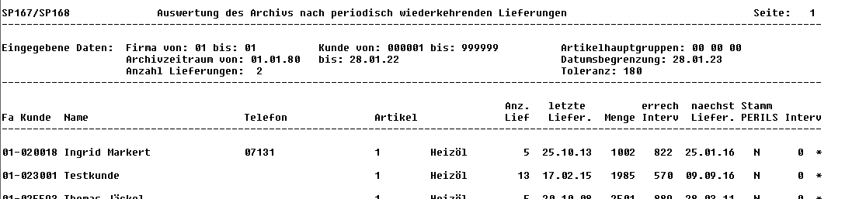

Übersicht | X-oil | Menü | Programme | Glossar | Themen | Update

